
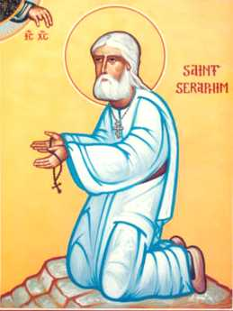
Le diable n’est jamais content quand on prie Dieu. Il attaque Séraphim. Comment ? En mettant dans sa tête l’idée qu’il est devenu mieux que les autres hommes (orgueil), en faisant du bruit autour de lui pour lui faire peur, ou bien en se montrant par des visions effrayantes. Que fait Séraphim pour se défendre ? Il prie Dieu, il fait son signe de croix, et il décide de passer 1000 jours (2 ans et 9 mois) debout ou à genoux sur un rocher, en récitant Luc XVIII, 13 :

___________________________________________________________________________
Un jour, des brigands l’assomment pour voler le peu qu’il a et le laissent à demi-mort. Séraphim se traîne péniblement jusqu’au Monastère. Il va souffrir pendant 5 mois. Une fois de plus ce sera la Mère de Dieu qui va venir le guérir. Toutefois, il restera voûté toute sa vie et devra s’appuyer sur un bâton.
De 48 à 51 ans, il passe trois années seul dans le silence de la forêt. Si quelqu’un vient à sa rencontre, il se prosterne jusqu’à ce que l’autre s’éloigne.
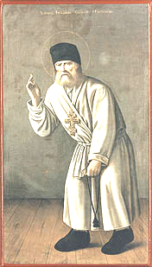

Lorsque, le 8 mai 1810, l’higoumène meurt, il y a des moines qui trouvent que Séraphim exagère. Peut-être sont-ils jaloux ? Ils l’obligent à revenir au monastère. Séraphim s’enferme dans sa cellule où pendant 15 ans il va rester en silence, en ne voulant d’abord laisser entrer personne. Chaque semaine, il lisait tout le Nouveau Testament. Ensuite, il laisse entrer les gens qui veulent le voir. Mais il ne dit rien.

En 1825, la Mère de Dieu lui demande d’aider les gens en leur parlant, répondant à leurs questions. On appelle cela la paternité spirituelle.

